ACTIVIDAD 1
TALLER DE CIENCIA SOCIALES
4 horas
Cognitivo
Identifica los continentes y los océanos
Procedimental
Ubica los océanos y los continentes en el mapa mandí
Actitudinal
Participa de la clase con respetando a sus compañeros.

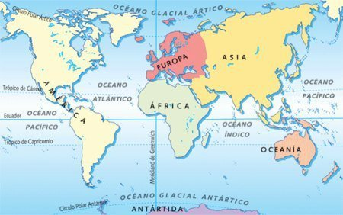
Por orden de mayor a menor superficie los continentes los ordenamos:
- ASIA
- AMÉRICA
- ÁFRICA
- ANTÁRTIDA
- EUROPA
- OCEANÍA

Los océanos del mundo
Océano Atlántico
Océano indico
Océano pacifico
Océano Ártico
Océano antártico

Continentes y océanos para colorear

Escribe le nombre de los continentes y los océanos
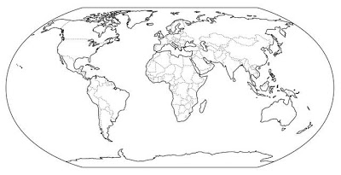
DIFERENCIO ENTRE OCÉANO Y MAR
Los océanos poseen una inmensa superficie de agua salada con corrientes marinas y grandes profundidades; en cambio los mares son masas de agua salada, de menor profundidad y tamaño, ubicándose entre la tierra y los océanos.
LIMITES
Un límite es una división, ya sea física o simbólica, que marca una separación entre dos territorios o naciones.
Se compara con los límites que hay en casa y en la escuela
Los límites permiten al niño saber “hasta aquí puedo llegar, más lejos no”. A través de los límites fomentamos que el niño se sienta seguro a la hora de enfrentarse al mundo y a diferentes conflictos.

LÍMITES DE COLOMBIA
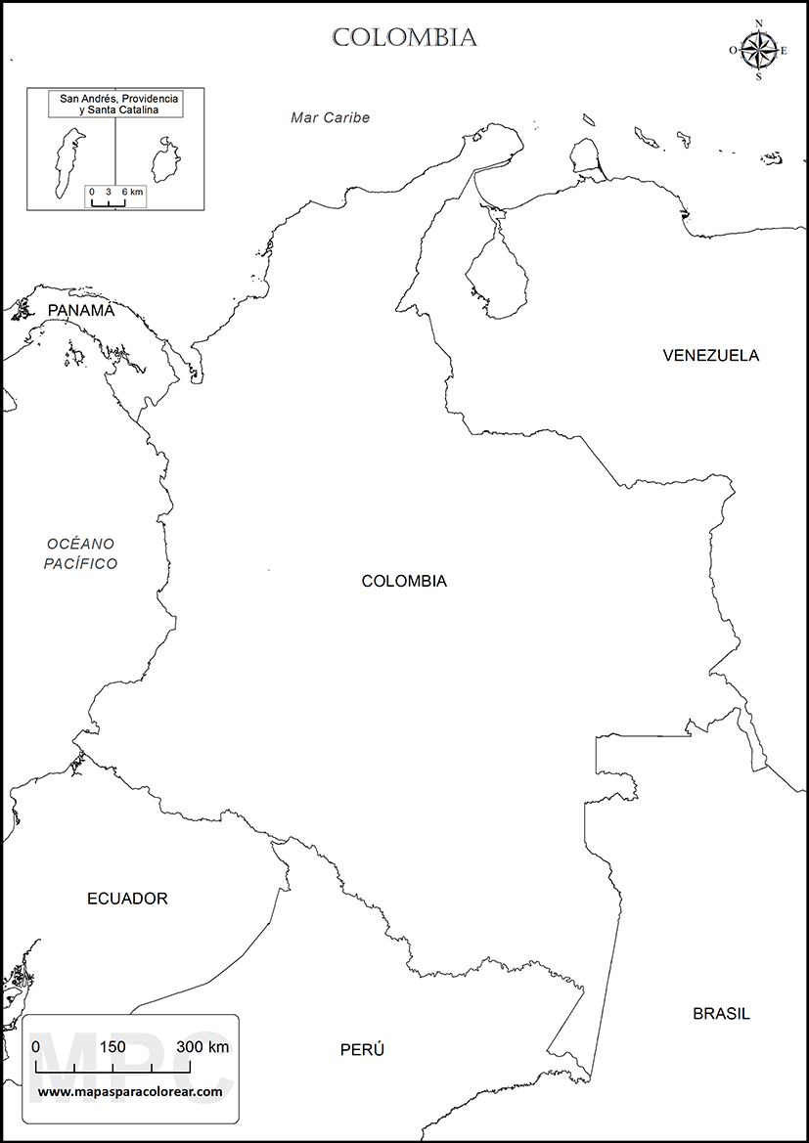

LIMITES DEL DEPARTAMENTO DEL VALLE DEL CAUCA
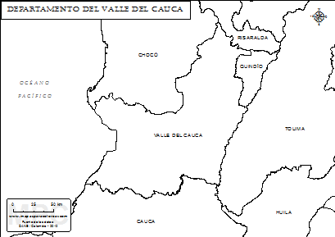

LIMITES DE CANDELARIA

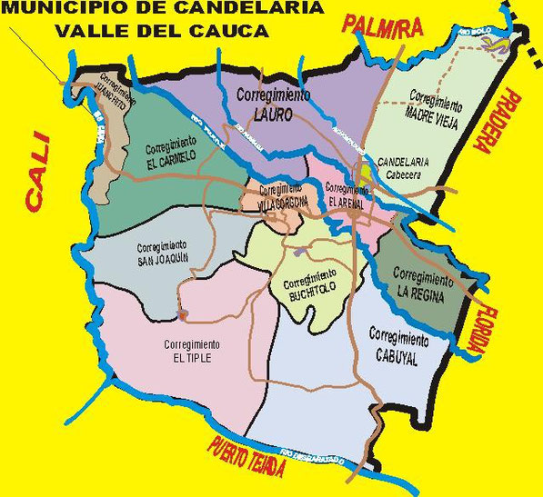

ESCRIBIR LOS LÍMITES
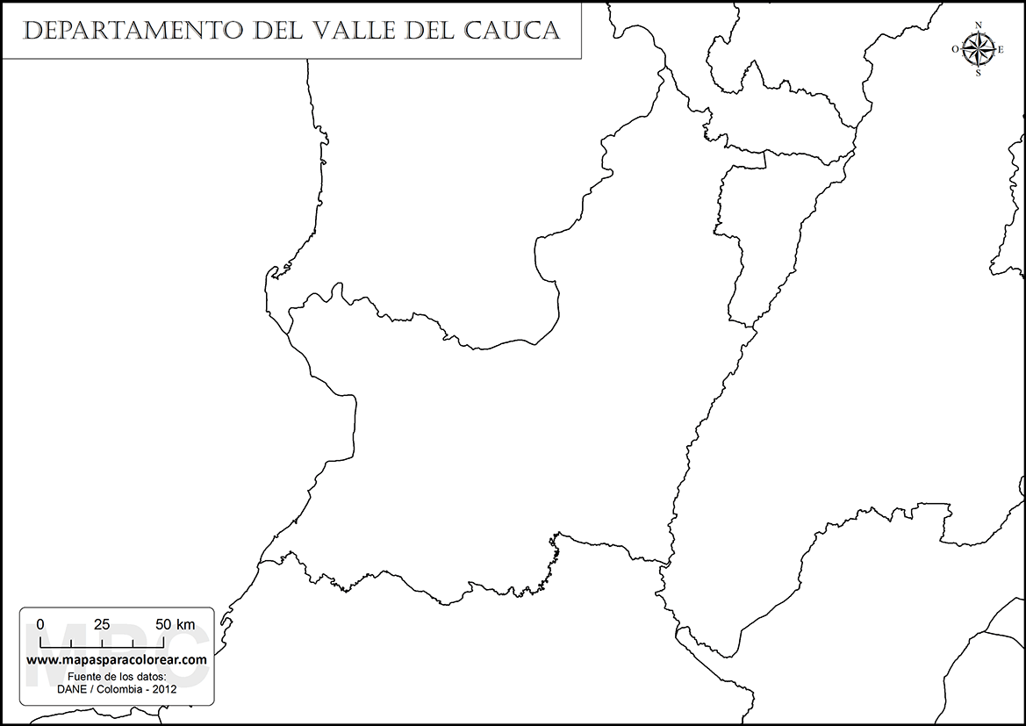

ESCRIBIR LOS LÍMITES DEL MUNICIPIO DE CANDELARIA
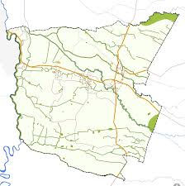
LIMITES DE COLOMBIA
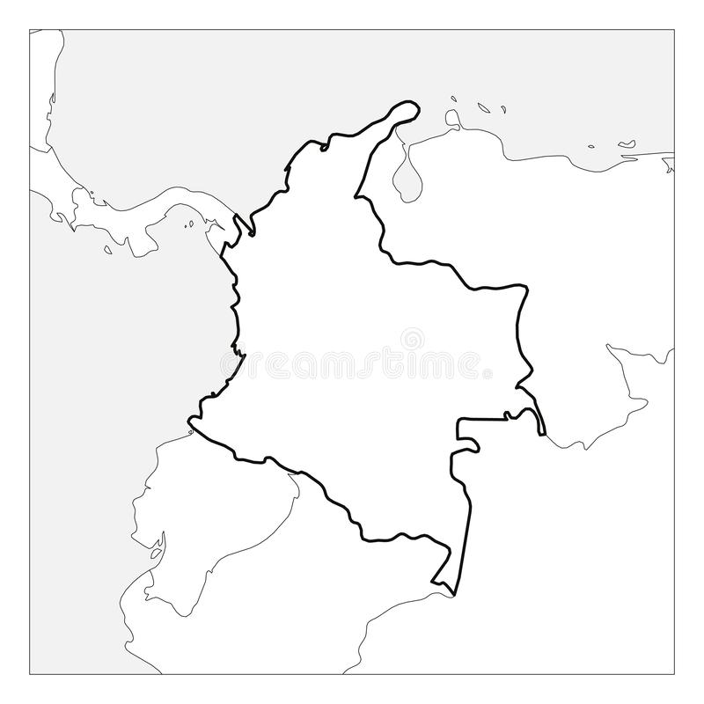
COMO CUIDO LOS MARES
El ser humano es el principal causante de la contaminación del agua, que puede verse afectada de muchas maneras: con el vertido de desechos industriales;

Disminuye el uso de plásticos para cuidar los océanos

Ayuda a cuidar las playas no tires basuras en ellas

No compres productos que exploten la vida marina

COLOREAR

